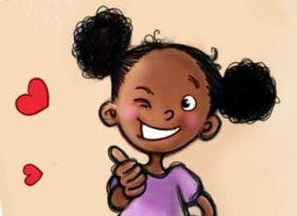 | 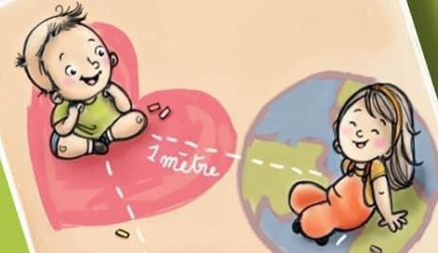
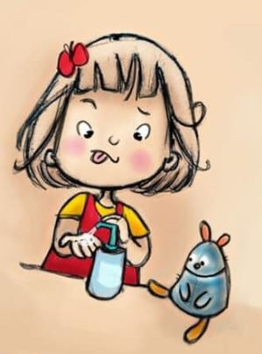 | 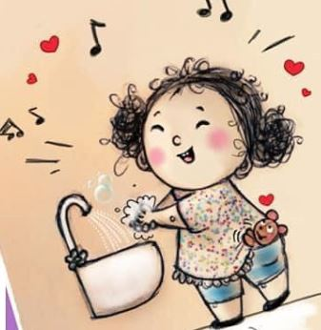
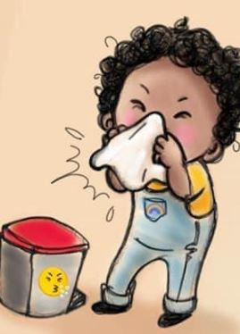 | 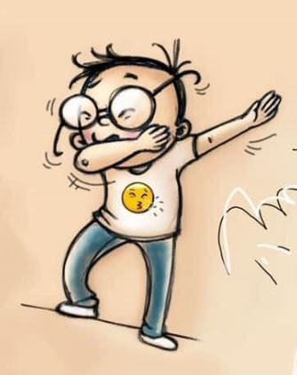
Page 1 pour jeu de kim ou jeu de memory
Page 2 : Pour élèves lecteurs (appariement ou memory)
Je tousse et j’éternue dans mon coude | Je garde une distance d’environ un mètre avec les copains.
J’utilise des mouchoirs jetables et je les jette à la poubelle. | Je ne serre pas la main et je ne fais pas de bisou mais je dis quand même bonjour.
S’il n’y a pas de savon, je me lave les mains avec du gel hydroalcoolique | Je me lave les mains, le temps d’une chanson.

